Załącznik nr 1- oferta dodatkowa
INF.271.1.10.2023.MW.

FORMULARZ OFERTOWY

Dane dotyczące Wykonawcy:

Nazwa: ……………………………………….……………………
Adres: ………………………………………………..……………
nr telefonu: ………………………………….…………………
e-mail: ……………………………………………………………
Numer KRS/NIP: …………………………………………………

W odpowiedzi na zapytanie ofertowe na 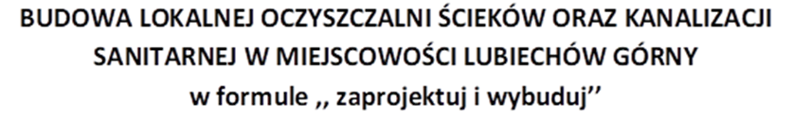
oferuję wykonanie zamówienia, zgodnie z opisem przedmiotu zamówienia na następujących warunkach:

Cena ofertowa brutto…………….……………..….…PLN
VAT ……....%, tj.
Kwota Netto: …………….……………..……………. PLN

- Oświadczam, iż przedmiot zamówienia zrealizuję w terminie określonym w zapytaniu ofertowym.
- Oświadczam, że wypełniłem(am) obowiązki informacyjne przewidziane w art. 13 lub art. 14 RODO wobec osób fizycznych, od których dane osobowe bezpośrednio lub pośrednio pozyskałem(am) w celu ubiegania się o udzielenie zamówienia w niniejszym postępowaniu i w związku z realizacją umowy w sprawie przedmiotowego zamówienia. Dodatkowo zobowiązuję się do wypełnienia obowiązków informacyjnych przewidzianych w art. 13 lub art. 14 RODO wobec osób fizycznych, od których dane osobowe bezpośrednio lub pośrednio pozyskam, w przypadku zmian zakresu lub celu pozyskanych danych osobowych.

…………………………………………….. ………………………………………….
(miejscowość, data) podpis(y) osoby(osób) uprawnionej(nych)
do reprezentacji Wykonawcy

